Защити себя и своих близких!
Сделай прививку!

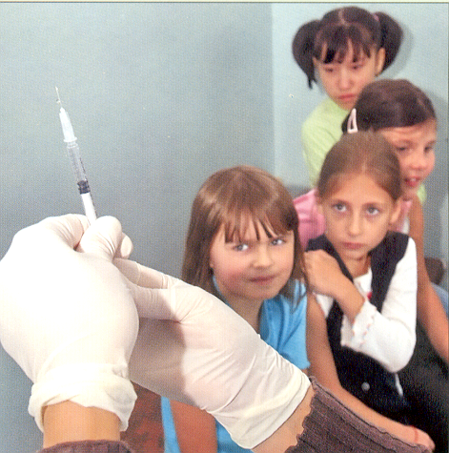
Здоровые дети являются основой здоровья нации. Одним из наиболее эффективных методов снижения детской инфекционной заболеваемости является вакцинопрофилактика, что доказано многолетним опытом ее проведения.
Ежегодно в России, благодаря вакцинопрофилактике, сохраняется жизнь и здоровье около трех миллионов человек.
До сих пор еще существует угроза заноса полиомиелита в страну, так как эта инфекция еще не ликвидирована в мировом масштабе. Прививку против полиомиелита может и должен получить каждый ребенок, независимо от места жительства и наличия страхового полиса. Излечить полиомиелит невозможно, но его можно предотвратить.
Заболевание корью может привести к пневмонии, судорогам, задержке умственного развития, потере слуха. Самая эффективная защита от кори - прививка. Сегодня против кори прививаются не только дети и подростки, но и взрослые, относящиеся к группам "риска" в возрасте до 35 лет, не болевшие и не привитые против кори, привитые однократно, а также не имеющие сведений о прививках.
Эпидемический паротит (или "свинка") - это прежде всего детская инфекция. Иногда свинка протекает очень тяжело. У одного из 10 больных детей, наблюдаются симптомы менингита. У многих детей, переболевших этой инфекцией, возникала потеря слуха. У мальчиков свинка может привести к нарушению детородной функции.
Вирусный гепатит В (ГВ) - широко распространенное заболевание печени, вызываемое вирусом. Опасность гепатита В заключается в значительной частоте перехода острой формы в хроническую с дальнейшим развитием цирроза печени и первичного рака печени. Гепатит В, приобретенный в раннем детском возрасте, принимает хроническое течение в 50 - 90% случаев. Вакцинация во всем мире признана единственным активным средством профилактики этого заболевания у детей и взрослых, особенно в семьях, где имеется больной хроническим гепатитом В или носитель.
Иммунизация остается одним из наиболее безопасных современных медицинских вмешательств, способных уберечь маленьких детей и от таких тяжело протекающих инфекций как коклюш и дифтерия.
Защищайте себя и членов своей семьи — вакцинируйтесь!
Не отставайте от жизни!
Подарите себе и своему ребенку яркую жизнь!!!

